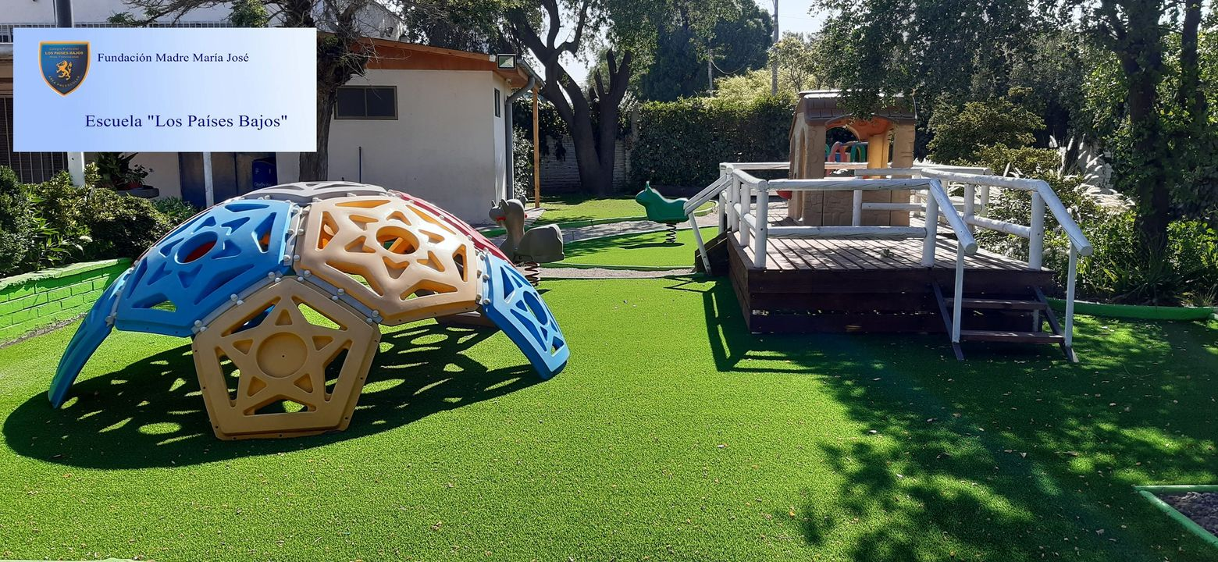  Se inicia  Proceso de postulación de becas  Escuela Los Países Bajos | Información en Administración  ────  Reglamento de Becas  ────  Cómo postular  ────  Fechas de postulación  ────  Requisitos  Correo  beca.ficom@gmail.com

